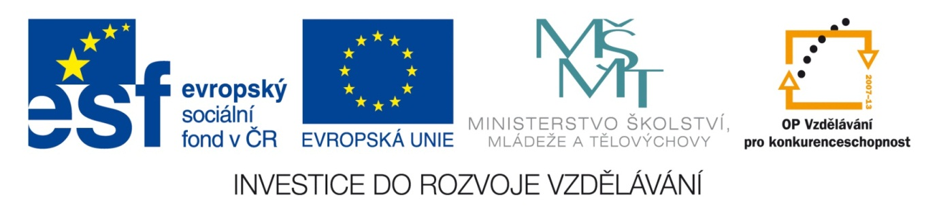

Ústav lékařské biofyziky Lékařské fakulty UK v Plzni

ve spolupráci s

Centrem pro přenos poznatků a technologií UK

pořádá v rámci projektu

Prohloubení odborné spolupráce a propojení ústavů lékařské biofyziky na lékařských fakultách v České republice

odbornou stáž na téma:

Problematika transferu technologií
ve výuce a praxi

Stáž se koná:

- - 3. listopadu 2012 od 9.00 hod

v prostorách Hotelu CD a Ústavu lékařské biofyziky LF v Plzni
na Lochotíně (Karlovarská 83 a Karlovarská 48, Plzeň)

Program odborné stáže

Problematika transferu technologií ve výuce a praxi

1. 11.2012 učebny Biofyzikálního ústavu, Karlovarská 48, 1. patro

9.00 – 9.50 Prezence

9.50 – 10.00 Úvodní slovo k workshopům (MUDr. Lukáš Bolek, Ph.D.)

10.00 – 12.00 Workshop: Praktické seznámení s objekty, u kterých proběhl či probíhá transfer technologií I

12.00 – 13.00 Polední přestávka

13.00 – 15.00 Workshop: Praktické seznámení s objekty, u kterých proběhl či probíhá transfer II

15.15 – 17.00 Workshop: Praktické předvedení elektronických vzdělávacích kurzů specializovaných na transfer technologií

Občerstvení bude zajištěno.

Program odborné stáže

Problematika transferu technologií ve výuce a praxi

2. 11.2012 Přednáškový sál hotelu CD, Karlovarská 83

9.00 – 9.50 Prezence

9.50 – 10.00 Úvodní slovo k semináři (MUDr. Jiří Beneš, Ph.D.)

10.00 – 11.00 Přenos znalostí a technologií – nová profese ( RNDr. Ivan Dvořák, CSc.)

11.00 – 11.30 Vzdělávání v oblasti přenosu znalostí a technologií – evropský model ( MUDr. Kateřina Čihařová)

11.30 – 12.00 Úloha CPPT na UK (Ing. Fuchs, Ph.D.)

12.00 – 13.00 Polední přestávka

13.00 – 14.00 Přenos znalostí a technologií – Česká republika 2012 ( RNDr. Ivan Dvořák, CSc)

14.00 – 14.30 Zajištění vzdělávání v oblasti transferu v rámci výuky na LF v Plzni ( MUDr. Lukáš Bolek, Ph.D.)

14.45 – 16.00 Patentování – proces a ekonomika z pohledu původce objevu ( MUDr. Lukáš Bolek, Ph.D.)

16.00 – 17.00 Diskuze k jednotlivým tématům

Občerstvení bude zajištěno.

Program odborné stáže

Problematika transferu technologií ve výuce a praxi

3. 11.2012 učebny Biofyzikálního ústavu, Karlovarská 48, 1. patro

9.00 – 9.50 Prezence

9.50 – 10.00 Úvodní slovo (MUDr. Lukáš Bolek, Ph.D.)

10.00 – 12.00 Prezentace dokumentace k transferovým aktivitám a prezentace transferovaných objektů (Ing. Jiří Dejmek)

12.00 – 13.00 Polední přestávka

13.00 – 14.00 Zdroje získávání finančních prostředků pro transfer

14.15 – 17.00 Workshop: Internetové a další zdroje informací o TT, diskuze nad řešením patentových problémů, předávání zkušeností.

Občerstvení bude zajištěno.

Místo konání: WORKSHOPY
Biofyzikální ústav LF v Plzni, Karlovarská 48, parkoviště a boční vchod v ulici Lidická 1

PŘEDNÁŠKY
Hotel CD Garni, Karlovarská 83 ((http://www.hotelcd.cz/), parkování v zahradě hotelu

Ubytování: individuální, v hotelu CD předběžně zamluveny pokoje

